Ejercicios básicos con John the Ripper (Kali Linux)

Ejercicio 1: Crear hash SHA1 y ficheros de prueba

# hash SHA1 de "hello" es: aaf4c61ddcc5e8a2dabede0f3b482cd9aea9434d
printf 'aaf4c61ddcc5e8a2dabede0f3b482cd9aea9434d\n' > hashes_sha1.txt
printf 'hello\n' > wordlist_hello.txt

# comprobar contenido
echo "HASHES:"
cat hashes_sha1.txt
echo
echo "WORDLIST:"
cat wordlist_hello.txt 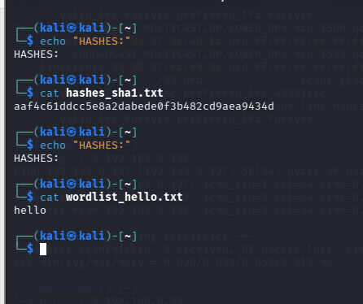

Intento con John (usa potfile temporal para no tocar ~/.john/john.pot)

john --pot=./temp_sha1.pot --format=raw-sha1 --wordlist=wordlist_hello.txt hashes_sha1.txt
john --pot=./temp_sha1.pot --show hashes_sha1.txt 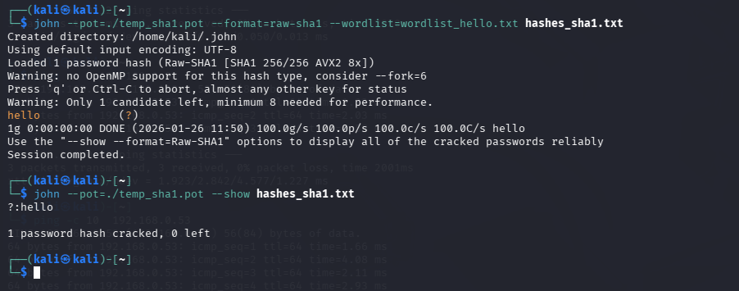

Salida esperada en --show (ejemplo):

aaf4c61ddcc5e8a2dabede0f3b482cd9aea9434d:hello
1 password hash cracked, 0 left

Si prefieres hashcat (modo 100 = SHA1)

# ejecutar cracking con hashcat (modo 100 = SHA1)
hashcat -m 100 hashes_sha1.txt wordlist_hello.txt --potfile-path=./hashcat_sha1.pot --show

Salida esperada:

aaf4c61ddcc5e8a2dabede0f3b482cd9aea9434d:hello

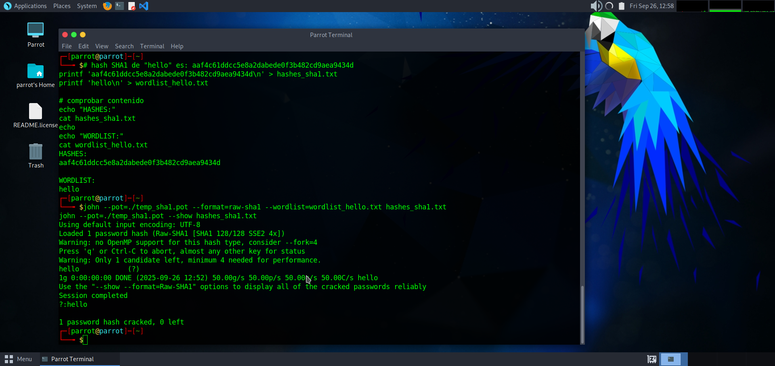

Diagnóstico rápido si John no muestra nada

# ver contenido pot temporal (si usaste --pot=./temp_sha1.pot)
cat ./temp_sha1.pot 2>/dev/null || true

# comprobar formato detectado por john (lista formatos)
john --list=formats | egrep -i 'sha1|raw-sha1' -n 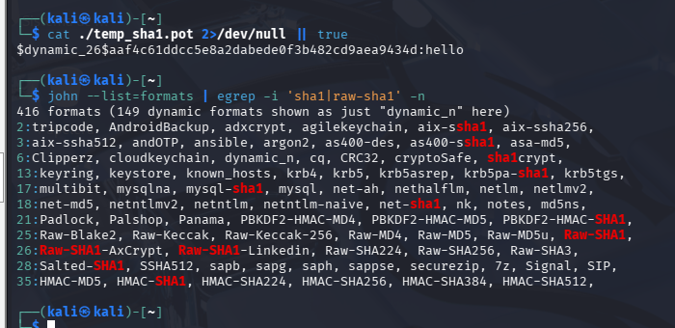

Si ves mensajes tipo "No password hashes left to crack" o "0 password hashes cracked, 1 left"

prueba usando un potfile nuevo (como en los ejemplos) para forzar prueba limpia.

asegúrate de que hashes_sha1.txt solo tenga el hash (una línea, sin espacios ni CRLF extras). Usa xxd hashes_sha1.txt para verificar

Ejercicio 2: Crear ficheros de prueba
# hash SHA256 de "secret123"
printf 'fcf730b6d95236ecd3c9fc2d92d7b6b2bb061514961aec041d6c7a7192f592e4\n' > hashes_sha256.txt

# wordlist con la contraseña en claro
printf 'secret123\n' > wordlist_secret.txt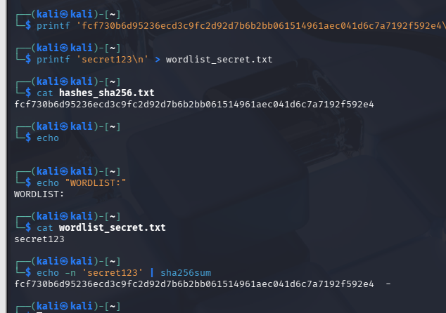

# comprobar contenido
echo "HASH:"
cat hashes_sha256.txt
echo
echo "WORDLIST:"
cat wordlist_secret.txt
- Verificar localmente el hash (opcional)
echo -n 'secret123' | sha256sum
# salida esperada: fcf730b6d95236ecd3c9fc2d92d7b6b2bb061514961aec041d6c7a7192f592e4 -
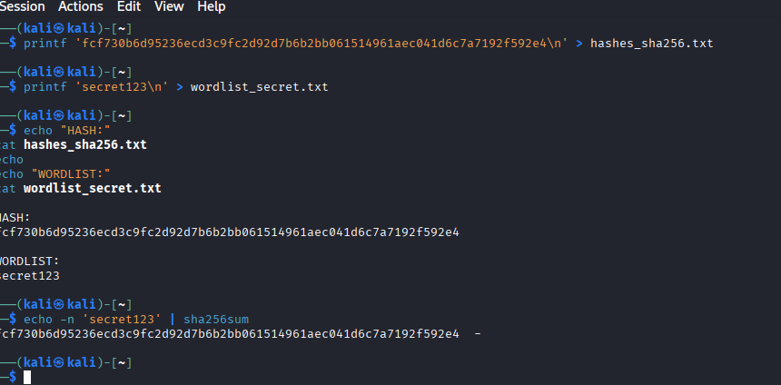
- Ejecutar John (potfile temporal para no tocar ~/.john/john.pot)
john --pot=./temp_sha256.pot --format=raw-sha256 --wordlist=wordlist_secret.txt hashes_sha256.txt
john --pot=./temp_sha256.pot --show hashes_sha256.txt
Salida esperada en --show:
fcf730b6d95236ecd3c9fc2d92d7b6b2bb061514961aec041d6c7a7192f592e4:secret123
1 password hash cracked, 0 left

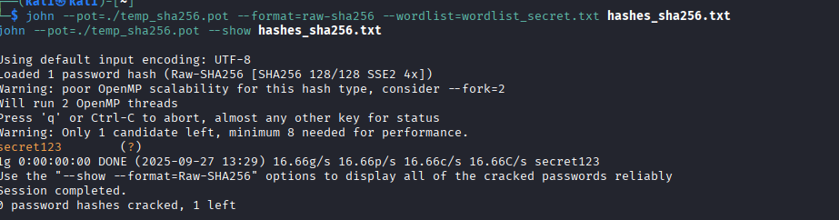
En el caso de que no salga nada
- Alternativa con hashcat (modo 1400 = SHA-256)
# correr hashcat (si lo tienes instalado)
hashcat -m 1400 hashes_sha256.txt wordlist_secret.txt --potfile-path=./hashcat_sha256.pot

# mostrar resultados
hashcat --show -m 1400 hashes_sha256.txt --potfile-path=./hashcat_sha256.pot
- Diagnóstico — si John no muestra nada
# comprobar si hay caracteres invisibles / CRLF
xxd hashes_sha256.txt
cat -v hashes_sha256.txt

# normalizar por si hay CRLF
dos2unix hashes_sha256.txt 2>/dev/null || sed -i 's/\r$//' hashes_sha256.txt

# listar formatos disponibles en John
john --list=formats | egrep -i 'sha256|raw-sha256' -n
- Si quieres un único comando para todo (prueba rápida con John)
printf 'fcf730b6d95236ecd3c9fc2d92d7b6b2bb061514961aec041d6c7a7192f592e4\n' > h.txt
printf 'secret123\n' > w.txt
john --pot=./tmp.pot --format=raw-sha256 --wordlist=w.txt h.txt && john --pot=./tmp.pot --show h.txt
Si lo ejecutas y te sale algo raro, pega aquí la salida completa de:
john --pot=./temp_sha256.pot --format=raw-sha256 --wordlist=wordlist_secret.txt hashes_sha256.txt
john --pot=./temp_sha256.pot --show hashes_sha256.txt
xxd hashes_sha256.txt | sed -n '1,5p'

Ejercicio 3: Ejemplo SHA-256
Perfecto — otro ejemplo SHA-256, paso a paso. Usaré la contraseña MiClave!2025. Su SHA-256 es:
c0f2bd9f0e58d2395799ee0b4802c8a1e28c8a4665af33e785c5cd4d255d75be
Copia/pega estos comandos en tu terminal (Kali/Parrot):
- Crear ficheros de prueba
printf 'c0f2bd9f0e58d2395799ee0b4802c8a1e28c8a4665af33e785c5cd4d255d75be\n' > hashes_sha256_b.txt
printf 'MiClave!2025\n' > wordlist_miclave.txt
- Verificar localmente el hash (opcional)
echo -n 'MiClave!2025' | sha256sum
# salida esperada:
# c0f2bd9f0e58d2395799ee0b4802c8a1e28c8a4665af33e785c5cd4d255d75be - 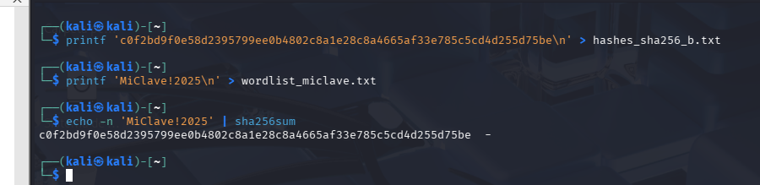
- Probar con John (potfile temporal para no tocar ~/.john/john.pot)
john --pot=./temp_sha256_b.pot --format=raw-sha256 --wordlist=wordlist_miclave.txt hashes_sha256_b.txt
john --pot=./temp_sha256_b.pot --show hashes_sha256_b.txt
Salida esperada en --show:
c0f2bd9f0e58d2395799ee0b4802c8a1e28c8a4665af33e785c5cd4d255d75be:MiClave!2025
1 password hash cracked, 0 left 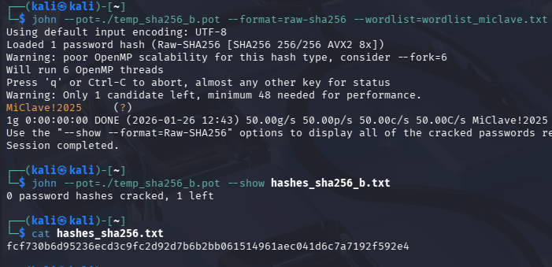
- Alternativa con hashcat (modo 1400 = SHA-256)
hashcat -m 1400 hashes_sha256_b.txt wordlist_miclave.txt --potfile-path=./hashcat_sha256_b.pot
hashcat --show -m 1400 hashes_sha256_b.txt --potfile-path=./hashcat_sha256_b.pot
- Diagnóstico rápido (si John/Hashcat no muestran nada)
# comprobar CRLF / caracteres invisibles
xxd hashes_sha256_b.txt
cat -v hashes_sha256_b.txt

# normalizar si hay CRLF
dos2unix hashes_sha256_b.txt 2>/dev/null || sed -i 's/\r$//' hashes_sha256_b.txt

# listar formatos disponibles en John
john --list=formats | egrep -i 'sha256|raw-sha256' -n
- Comando todo-en-uno (prueba rápida)
printf 'c0f2bd9f0e58d2395799ee0b4802c8a1e28c8a4665af33e785c5cd4d255d75be\n' > h.txt
printf 'MiClave!2025\n' > w.txt
john --pot=./tmp_b.pot --format=raw-sha256 --wordlist=w.txt h.txt && john --pot=./tmp_b.pot --show h.txt
Si lo ejecutas y obtienes salida rara, pégame aquí la salida completa de:
john --pot=./temp_sha256_b.pot --format=raw-sha256 --wordlist=wordlist_miclave.txt hashes_sha256_b.txt
xxd hashes_sha256_b.txt | sed -n '1,5p'

